ΕΝΟΤΗΤΕΣ ΠΟΥ ΣΧΕΤΙΖΟΝΤΑΙ ΜΕ ΤΗΝ ΔΡΑΣΤΗΡΙΟΤΗΤΑ:
ΔΕΙΚΤΕΣ / ΟΞΕΑ/ ΒΑΣΕΙΣ/pH/ ΕΞΟΥΔΕΤΕΡΩΣΗ

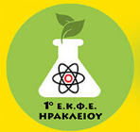
Γ’ γυμνασίου

Περιεχόμενα
1. ΑΛΛΑΓΗ ΧΡΩΜΑΤΟΣ ΦΥΣΙΚΩΝ ΔΕΙΚΤΩΝ ΑΠΟ ΟΞΕΑ ΚΑΙ ΒΑΣΕΙΣ 3
2. ΚΟΚΚΙΝΟ ΛΑΧΑΝΟ ΚΑΙ ΚΟΥΡΚΟΥΜΑΣ 3
3. ΠΑΡΑΣΚΕΥΗ ΔΕΙΚΤΩΝ 4
4. ΠΑΡΑΣΚΕΥΗ ΧΡΩΜΑΤΟΜΕΤΡΙΚΗΣ ΚΛΙΜΑΚΑΣ ΚΑΙ ΠΡΟΣΔΙΟΡΙΣΜΟΣ pH ΣΥΜΦΩΝΑ ΜΕ ΤΟ ΧΡΩΜΑ ΤΟΥ ΔΙΑΛΥΜΑΤΟΣ 5
5. ΠΩΣ ΝΑ ΦΤΙΑΞΩ ΠΕΧΑΜΕΤΡΙΚΟ ΧΑΡΤΙ ΜΕ ΑΠΛΑ ΥΛΙΚΑ 6
6. ΦΥΛΛΟ ΕΡΓΑΣΙΑΣ – ΠΡΟΤΕΙΝΟΜΕΝΑ ΘΕΜΑΤΑ ΣΥΖΗΤΗΣΗΣ 8

ΑΛΛΑΓΗ ΧΡΩΜΑΤΟΣ ΦΥΣΙΚΩΝ ΔΕΙΚΤΩΝ ΑΠΟ ΟΞΕΑ ΚΑΙ ΒΑΣΕΙΣ

Η πιο χαρακτηριστική ιδιότητα τόσο των οξέων όσο και των βάσεων είναι η ικανότητα τους να αλλάζουν το χρώμα των δεικτών. Το κόκκινο ή το γαλάζιο χρώμα πολλών λουλουδιών όπως τριανταφυλλιές, γεράνια, πετούνιες καθώς και πολλών λαχανικών (όπως το χρώμα του κόκκινου λάχανου) οφείλονται σε μια κατηγορία ενώσεων που ονομάζονται ανθοκυανίνες. Οι ανθοκυανίνες μπορούν εύκολα να απομονωθούν από τα λουλούδια ή το λάχανο με εκχύλιση με νερό ή αλκοόλη ή ακετόνη. Επειδή το χρώμα τους εξαρτάται από την τιμή του pH ονομάζονται φυσικοί δείκτες και χρησιμοποιούνται αποτελεσματικά ως δείκτες οξέων και βάσεων.

ΚΟΚΚΙΝΟ ΛΑΧΑΝΟ ΚΑΙ ΚΟΥΡΚΟΥΜΑΣ

Ο χυμός του κόκκινου λάχανου είναι ενός πολύ χρήσιμος δείκτης. Το χρώμα του αλλάζει στην περιοχή pΗ 0-12. Έτσι μπορούμε να τον χρησιμοποιήσουμε για τον κατά προσέγγιση προσδιορισμό του pH ενός διαλύματος (όξινου, βασικού ουδέτερου). Οι ανθοκυανίνες χρωματίζονται ανάλογα με το pH του διαλύματος στο οποίο προστίθενται σύμφωνα με το παρακάτω σχήμα (Εικ. 1).
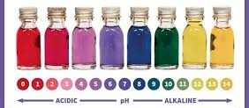
Εικόνα 1: Μεταβολή του χρώματος του δείκτη κόκκινο λάχανο συναρτήσει του Ph του διαλύματος [Αmerican Chemical Society; https://www.compoundchem.com/2017/05/18/red-cabbage/)
Το εκχύλισμα κουρκουμά μπορεί να χρησιμοποιηθεί για την ταυτοποίηση ενός διαλύματος ως προς το αν είναι όξινο ή βασικό. Στα βασικά διαλύματα παρατηρείται αλλαγή χρώματος και το χρώμα μετατρέπεται από κίτρινο σε βαθύ κεραμέρυθρο ενώ στα όξινα διαλύματα δεν παρατηρείται χρωματική αλλαγή.

ΠΑΡΑΣΚΕΥΗ ΔΕΙΚΤΩΝ

  - ΑΝΤΙΔΡΑΣΤΗΡΙΑ / ΥΛΙΚΑ
- ΚΟΚΚΙΝΟ ΛΑΧΑΝΟ | - ΚΟΥΡΚΟΥΜΑΣ
- Φύλλα από κόκκινο λάχανο  - Ένα μπλέντερ  - Ακετόνη ή αιθανόλη ή νερό  - Ένα ποτήρι ζέσεως των 100 ml  - 1 χωνί  - Διηθητικό χαρτί  - 1 κωνική φιάλη  - Μια γυάλινη ράβδος  - 1 υδροβολέας  - 2 στατώ για δοκιμαστικούς σωλήνες  - 1 φιάλη για φύλαξη του δείκτη  - Οινόπνευμα | - Κουρκουμάς σε σκόνη  - Απιονισμένο νερό  - 1 ποτήρι ζέσεως  - Μια γυάλινη ράβδος  - 1 φιάλη για φύλαξη του δείκτη

  - ΠΕΙΡΑΜΑΤΙΚΗ ΔΙΑΔΙΚΑΣΙΑ ΠΑΡΑΣΚΕΥΗΣ ΔΕΙΚΤΩΝ
    - ΚΟΚΚΙΝΟ ΛΑΧΑΝΟ
- Τεμαχίζονται τα φύλλα του κόκκινου λάχανου σε μικρά κομμάτια.
- Τα κομμάτια αυτά συνθλίβονται με τη βοήθεια μπλέντερ μέχρι να δημιουργηθεί ένας πολτός.
- Στο παραπάνω παρασκεύασμα προστίθεται με την βοήθεια υδροβολέα λίγο νερό και ακολουθεί ανάδευση με μια γυάλινη ράβδο για περίπου 5 λεπτά. Το προϊόν της διαδικασίας που προηγήθηκε, περιέχει ένα σκούρο κόκκινο υγρό. Το υγρό αυτό περιέχει το φυσικό δείκτη του κόκκινου λάχανου.
- Χρησιμοποιώντας το χωνί, διηθητικό χαρτί και κωνική φιάλη πραγματοποιούμε διήθηση απομακρύνοντας τα στερεά συστατικά από το παραπάνω εκχύλισμα.
- Το υγρό το οποίο παραλαμβάνεται περιέχει τον φυσικό δείκτη.
- Η διαδικασία ολοκληρώνεται με την αποθήκευση του δείκτη σε φιάλη η οποία φέρει καπάκι. Προσθέτω οινόπνευμα για να τον συντηρήσω.
    - ΚΟΥΡΚΟΥΜΑΣ
- Σε ένα ποτήρι ζέσεως (100ml) προστίθεται απιονισμένο νερό και κουρκουμάς μέχρι να χρωματιστεί το διάλυμα.
- Ακολουθεί ανάδευση με τη βοήθεια γυάλινης ράβδου.
- Το διάλυμα τοποθετείται σε φιάλη και ανακινείται.
- Στο διάλυμα προστίθεται οινόπνευμα για συντήρηση και η φιάλη φυλάσσεται στο ψυγείο.

ΠΑΡΑΣΚΕΥΗ ΧΡΩΜΑΤΟΜΕΤΡΙΚΗΣ ΚΛΙΜΑΚΑΣ ΚΑΙ ΠΡΟΣΔΙΟΡΙΣΜΟΣ pH ΣΥΜΦΩΝΑ ΜΕ ΤΟ ΧΡΩΜΑ ΤΟΥ ΔΙΑΛΥΜΑΤΟΣ

- Παρασκευάζονται διαλύματα NαΟΗ και ΗCl με διαδοχικές αραιώσεις με σκοπό την δημιουργία διαλυμάτων με διαφορετικές τιμές pH (0-14).
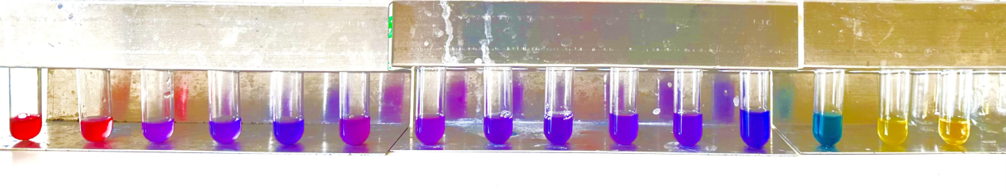
Εικόνα 2: Μεταβολή του χρώματος του δείκτη κόκκινο λάχανο συναρτήσει του pH του διαλύματος
- Σε δοκιμαστικούς σωλήνες τοποθετούνται τα διαλύματα αυτά (γνωστού pH) και σε αυτά προστίθενται μερικές σταγόνες δείκτη που παρασκευάστηκε σύμφωνα με την ενότητα 3.2. Παρατίθεται το χρώμα των δειγμάτων όπως αυτά χρωματίστηκαν με προσθήκη δείκτη κόκκινου λάχανου (Εικ. 2).
- Πραγματοποιείται κατά προσέγγιση προσδιορισμός του pH σε διαλύματα με άγνωστη τιμή του pH (βλ. φύλλο εργασίας), μέσω της σύγκρισης του χρώματος του άγνωστου διαλύματος με το χρώμα των διαλυμάτων με γνωστή τιμή pH.
ΕΝΑΛΛΑΚΤΙΚΑ δείχνουμε στους μαθητές μας σε φωτογραφία πως μεταβάλλεται το χρώμα των διαλυμάτων συναρτήσει της τιμής pH και τους ζητάμε να κάνουν εκείνοι τον κατά προσέγγιση προσδιορισμό της τιμής συγκρίνοντας το χρώμα των διαλυμάτων με αυτό της φωτογραφίας.

ΥΠΕΝΘΥΜΙΣΗ:
- pH= -log[H₃O⁺]
- pΟH= -log[OΗ⁻]
- pΟH+pH=14 (στους 25^{ο}C)
- Κατά την αραίωση ενός διαλύματος το pH μεταβάλλεται κατά μια μονάδα κάθε φορά που αραιώνουμε 10 φορές
- Το pH τείνει στο 7 κατά την αραίωση (όξινο διάλυμα↑ / βασικό διάλυμα↓)

ΠΩΣ ΝΑ ΦΤΙΑΞΩ ΠΕΧΑΜΕΤΡΙΚΟ ΧΑΡΤΙ ΜΕ ΑΠΛΑ ΥΛΙΚΑ

Παίρνουμε διηθητικό χαρτί (ή φίλτρο καφέ) και το εμβαπτίζουμε σε συμπυκνωμένο διάλυμα χυμού κόκκινου λάχανου ή κουρκουμά. Το αφήνουμε για περίπου 15 λεπτά και μετά το στεγνώνουμε. Ακολούθως, κόβουμε το φίλτρο σε λωρίδες και το χρησιμοποιούμε για να ελέγξουμε το pH διαφόρων διαλυμάτων. Ενδεικτικά παρατίθενται εικόνες από πεχαμετρικό χαρτί που δημιουργήθηκε από διηθητικό χαρτί, εκχύλισμα από κόκκινο λάχανο και εκχύλισμα από κουρκουμά (Εικ.3). Εναλλακτικά οι μαθητές μας μπορούν να χρησιμοποιήσουν χαρτί κουζίνας αντί διηθητικού χαρτιού και να πειραματιστούν και σπίτι τους (βλ. Εικ. 4).
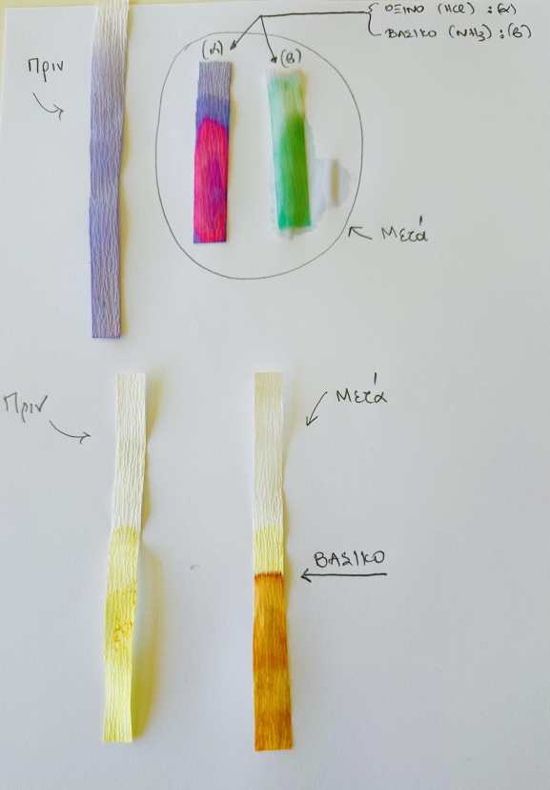
Εικόνα 3: Πεχαμετρικό χαρτί φτιαγμένο από διηθητικό χαρτί [ΕΠΑΝΩ: δείκτης κόκκινο λάχανο / ΚΑΤΩ: δείκτης κουρκουμάς]
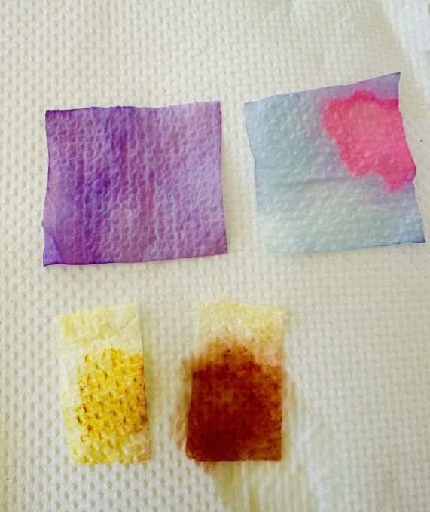
Εικόνα 4: Πεχαμετρικό χαρτί φτιαγμένο από χαρτί κουζίνας [ΕΠΑΝΩ: κόκκινο λάχανο / ΚΑΤΩ: κούρκουμας]

ΦΥΛΛΟ ΕΡΓΑΣΙΑΣ – ΠΡΟΤΕΙΝΟΜΕΝΑ ΘΕΜΑΤΑ ΣΥΖΗΤΗΣΗΣ

1^{η} ΔΡΑΣΤΗΡΙΟΤΗΤΑ: Με τη βοήθεια πεχαμετρικού χαρτιού προσδιορίζεται η τιμή pH των παρακάτω διαλυμάτων (ΠΙΝΑΚΑΣ 1) και σημειώνουμε την τιμή στον πίνακα.
(ΟΔΗΓΙΕΣ: με τη βοήθεια γυάλινης ράβδου μεταφέρουμε σταγόνες από το διάλυμα στο πεχαμετρικό χαρτί. Προσοχή: κάθε φορά που ολοκληρώνω τη μεταφορά ενός διαλύματος ξεπλένω τη ράβδο με απιονισμένο νερό προτού περάσω στο επόμενο διάλυμα).
ΠΙΝΑΚΑΣ 1
pH
HCl 1M
ΝαΟΗ 1Μ
Χυμός λεμονιού
Άχρωμο ξύδι
Μαγειρική σόδα
Καθαριστικό τζαμιών
Ασβεστόνερο
Ανθρακούχο αναψυκτικό

2^{η} ΔΡΑΣΤΗΡΙΟΤΗΤΑ:
- Ποσότητα των διαλυμάτων που αναγράφονται στον Πίνακα 1, τοποθετούνται σε δοκιμαστικούς σωλήνες.
- Προσθέτουμε μερικές σταγόνες (4-5) από τον δείκτη που παρασκευάστηκε με κόκκινο λάχανο στα προαναφερόμενα διαλύματα και καταγράφουμε το χρώμα του κάθε διαλύματος στον Πίνακα 2.
- Συγκρίνουμε το χρώμα του διαλύματος με το χρώμα των διαλυμάτων με γνωστό pΗ (ή από φωτογραφία) και καταγράφουμε κατά προσέγγιση το pΗ των διαλυμάτων (Πίνακας 2).

ΠΙΝΑΚΑΣ 2
 | ΧΡΩΜΑ ΔΙΑΛΥΜΑΤΟΣ ΜΕ ΠΡΟΣΘΗΚΗ ΔΕΙΚΤΗ ΚΟΚΚΙΝΟ ΛΑΧΑΝΟ | ΚΑΤΑ ΠΡΟΣΕΓΓΙΣΗ ΤΙΜΗ pH
HCl 1M
ΝαΟΗ 1Μ
Χυμός λεμονιού
Άχρωμο ξύδι
Μαγειρική σόδα
Καθαριστικό τζαμιών
Ασβεστόνερο
Ανθρακούχο αναψυκτικό

3^{η} ΔΡΑΣΤΗΡΙΟΤΗΤΑ εξαγωγή συμπερασμάτων σχετικά με τις κοινές ιδιότητες των οξέων ή των βάσεων.
4^{η} ΔΡΑΣΤΗΡΙΟΤΗΤΑ (εμπλοκή μαθητών στην έννοια της εξουδετέρωσης): Αν αναμείξω τα διαλύματα με pΗ=0 και pΗ=14 στα οποία έχει τοποθετηθεί δείκτης κόκκινου λάχανου, τι χρώμα αναμένουμε να έχει το διάλυμα που θα προκύψει; Γιατί το νέο διάλυμα έχει το χρώμα αυτό; (εισαγωγή στην έννοια της εξουδετέρωσης). Εξαρτάται το χρώμα που προκύπτει από την ποσότητα των διαλυμάτων που αναμείχθηκαν;
5^{η} ΔΡΑΣΤΗΡΙΟΤΗΤΑ: Αν έχω δύο ίδια διαλύματα (πχ μαγειρική σόδα) και προσθέσω διαφορετικούς δείκτες (πχ κόκκινο λάχανο και κουρκουμάς), τα δύο διαλύματα θα αποκτήσουν το ίδιο χρώμα; Από τι εξαρτάται τελικά το νέο χρώμα του διαλύματος;
6^{η} ΔΡΑΣΤΗΡΙΟΤΗΤΑ: Φτιάχνω πεχαμετρικό χαρτί με εμβάπτιση διηθητικού χαρτιού σε υγρό δείκτη. Αφού στεγνώσει το χαρτί αλλάζει χρώμα κατά την τοποθέτηση του σε διάλυμα ξιδιού ή μαγειρικής σόδας;
7^{η} ΔΡΑΣΤΗΡΙΟΤΗΤΑ: Κάνω διαδοχικές εξουδετερώσεις εναλλάσσοντας χρώμα στα διαλύματα χρησιμοποιώντας ως δείκτη το κόκκινο λάχανο;
8^{η} ΔΡΑΣΤΗΡΙΟΤΗΤΑ: Μπορούν οι μαθητές με απλά υλικά να φτιάξουν σπίτι πεχαμετρικό χαρτί (χαρτί κουζίνας και φυτικά εκχυλίσματα) και να το φέρουν για δοκιμή στην τάξη.
9^{η} ΔΡΑΣΤΗΡΙΟΤΗΤΑ: «ΣΥΝΔΥΑΣΜΟΣ ΤΕΧΝΗΣ ΚΑΙ ΕΠΙΣΤΗΜΗΣ»
Χωρίζουμε τους μαθητές σε ομάδες και τους μοιράζουμε διηθητικό χαρτί στο οποίο έχουμε δημιουργήσει σχηματισμούς με χυμό λεμονιού και μαγειρικής σόδας. Οι σχηματισμοί αυτοί δεν είναι ορατοί αφού το χαρτί θα έχει στεγνώσει. Προσκαλούμε τους μαθητές μας αφενός να επιλέξουν τον κατάλληλο δείκτη για την αποκάλυψη των σχηματισμών και αφετέρου να εντοπίσουν ποιοι από τους σχηματισμούς προέρχονται από το λεμόνι και ποιοι από την μαγειρική σόδα. Μπορείτε να πάρετε ιδέες από την παρακάτω εικόνα (Εικ. 5), όπου χρησιμοποιήθηκαν διαλύματα μαγειρικής σόδας, χυμός λεμονιού και δείκτης κόκκινου λάχανου.
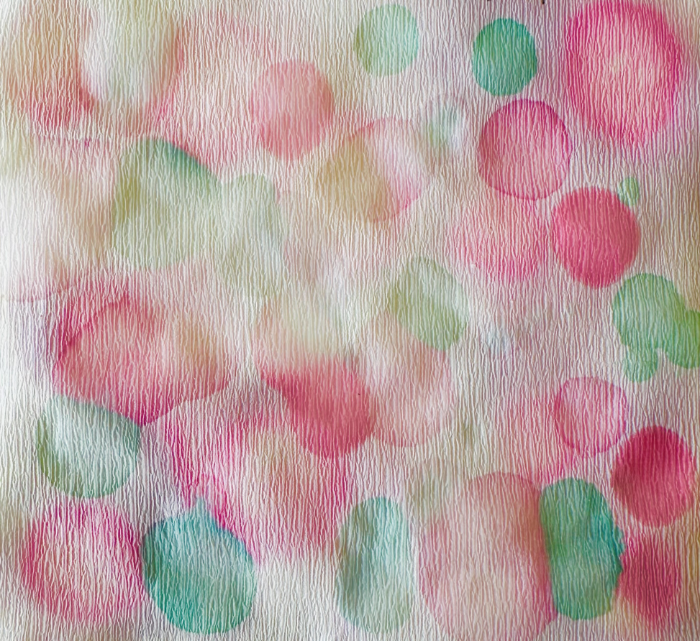
Εικόνα 5: Δημιουργία από διαλύματα μαγειρικής σόδας, χυμό λεμονιού και δείκτη κόκκινου λάχανου.

